新北市立土城國中108學年度第一學期 第二次段考 八年級 數學科A卷試題

八年 班 座號： 姓名：

- 選擇填充題：共90分
(每題5分，若答案有根號，請化簡到最簡根式，否則不予計分，請依題號作答)
1. 求$\sqrt{258}$近似值(四捨五入到小數點第二位)？
(A) 16.04 (B) 16.06 (C) 16.08 (D) 16.10。
2. 計算機輸入以下內容$1→6→+→4→×→5→=→\sqrt{}$，其結果為下列何者？
N | N ² | $\sqrt{N}$ | $\sqrt{10N}$
7 | 49 | 2.6457 | 8.3666
8 | 64 | 2.8284 | 8.9442
9 | 81 | 3 | 9.4868
10 | 100 | 3.1622 | 10
(A)36 (B)6 (C)100 (D)10。
3. 利用右附表求出$\sqrt{\frac{7}{10}}$的近似值(四捨五入到小數點第三位)？
(A) 8.367 (B) 0.837 (C) 0.836 (D) 8.366。
4. 請問下列何者錯誤？
(A)4096的平方根為$±$64(B)$-2.9$為8.41的平方根 (C)$9\frac{1}{7}$的平方根為$±3\frac{\sqrt{7}}{7}$(D)$8\frac{1}{2}$的平方根為$±\frac{\sqrt{34}}{2}$。
5. 請問下列何者錯誤？
(A) $5\sqrt{5}÷3\sqrt{15}×6\sqrt{3}=10$ (B)$\left(\sqrt{35}+\sqrt{55}\right)\left(\sqrt{7}+\sqrt{11}\right)=18\sqrt{5}+2\sqrt{385}$
大寶拿到的寶藏指示↑
從聖誕樹(竹筍)出發，向南七步成詩，接下來向西邊六步後將遇到聖誕老人的馴鹿車。
從聖誕樹(竹筍)出發，向北往四十四隻石獅子走十四步，接下來向東邊二十二步，你會遇到聖誕老人。
二寶拿到的寶藏指示↑
(C)$\sqrt{30}×\sqrt{66}=6\sqrt{55}$ (D)$\frac{1}{\sqrt{7}-2\sqrt{2}}=7+2\sqrt{2}$。
6. 大寶跟二寶在耶誕城玩尋寶遊戲，店員個別發給他們一張寶藏指示(如右圖)，寶藏指示規則如下：以竹筍為原點，面向市政府為北邊，地磚邊長為1步距離。求聖誕老人若要找回馴鹿車所要走的最短距離(不計路程中障礙物)為多少？
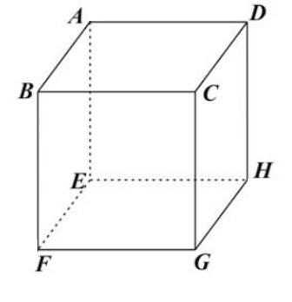
(A) 35 (B) 36 (C) 37 (D) 38。
7. 大寶跟二寶順利幫聖誕老人找到馴鹿車，聖誕老人就送他們兩個人一人一個長寬高都是8公分的昆蟲寵物箱(如右圖)，大寶正在想要養什麼寵物時，一隻蜜蜂飛進去，大寶趕快將蓋子蓋好，此時蜜蜂停在B點，若蜜蜂想到H點逃生，則最短距離為多少？
(A) $8\sqrt{2}$ (B) $8\sqrt{3}$ (C) $8\sqrt{5}$ (D) $8\sqrt{6}$。
8. 承上題，二寶正在想要養什麼寵物時，把寵物箱放在地上，一隻螞蟻爬進去，二寶趕快將蓋子蓋好，此時螞蟻從F點出發，想到D點逃生，則最短距離為多少？
(A) $8\sqrt{2}$ (B) $8\sqrt{3}$ (C) $8\sqrt{5}$ (D) $8\sqrt{6}$。
9. 三寶看見哥哥們有禮物，也吵著跟媽媽要聖誕禮物，媽媽無奈之下從數學桌遊店買了獎金拼圖給三寶，此拼圖有兩塊長方形，規則上寫著，其中一號拼圖的長寬分別為$\left(x+3\right)$、$(2x+7)$，二號拼圖的面積為$6x^{2}+13x-28$，此兩塊拼圖在緊密且不重疊的情況下可以拼成一個大長方形，若能找出大長方形的長寬，就可以向店家索取獎金，請問大長方形的長$×$寬為下列何者？
(A) $\left(x+3\right)(2x+7)$ (B) $(2x+7)\left(3x-4\right)$ (C) $\left(x+3\right)(4x-1)$ (D) $(2x+7)\left(4x-1\right)$。
【背 面 尚 有 試 題 請 繼 續 作 答】
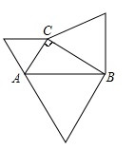
10. 四寶聽見三寶拿到獎金後也想求助正在寫考卷的你，他剛剛也去桌遊店買了畢氏解謎，圖形如右，已知$∆ABC$為直角三角形，且$\overline{AB}=25$，$\overline{AC}=7$，其餘三個三角形為$∆ABC$向外延伸之正三角形，下列何者正確？
D
E
F
(A) $∆BCF$面積為$144\sqrt{3}$ (B)$∆ACD$面積為$\frac{49\sqrt{3}}{2}$
(C) $∆ABE$的高為$25\sqrt{3}$ (D)$\overline{BC}=\sqrt{674}$ 。
11. 計算並化為最簡根式 $\left(5\sqrt{5}+\sqrt{245}\right)÷\left(-\sqrt{5}\right)=$ 。
12. 計算並化為最簡根式 $\frac{\sqrt{8}}{\sqrt{7}+\sqrt{5}}=$ 。
13. 因式分解$8x^{2}+28x=$ 。
14. 因式分解$x^{2}-16x+64=$ 。
15. 因式分解$-8x^{2}+8x-2=$ 。
16. 已知$x-4$為$5x^{2}-11x+m$和$x^{2}-n$的公因式，求$m+n=$ 。
17. 已知一等腰三角形底邊長為20，腰上的高為16，求此三角形的腰長為 。
18. 已知一直角三角形一股比另一股多4公分，斜邊是19公分，求此三角形面積為 。

- 計算題 (皆需給予計算過程，否則不予計分)：共 10分

1. 坐標平面上有$A\left(9,7\right)$、$B\left(9,-1\right)$、$C(-6,-1)$三點，求：  (1) $\overline{AB}=$？(1%)  (2) $\overline{BC}=$？(1%)  (3) $\overline{AC}=$？(3%) | 2. 如圖，在一塊長方形土地中，農夫想要用一條繩子圍出一塊三角形菜園(繩子要繞三角形一周，並打結處長度不計)，他希望菜園面積剛好是原土地的$\frac{1}{4}$倍，菜園的兩股須為正整數，且菜園的兩股不能跟原土地的長寬一樣，原土地的長寬分別為24公尺、9公尺，求：  (1)菜園面積為何？(2%)  (2)需要多長的繩子？(3%)  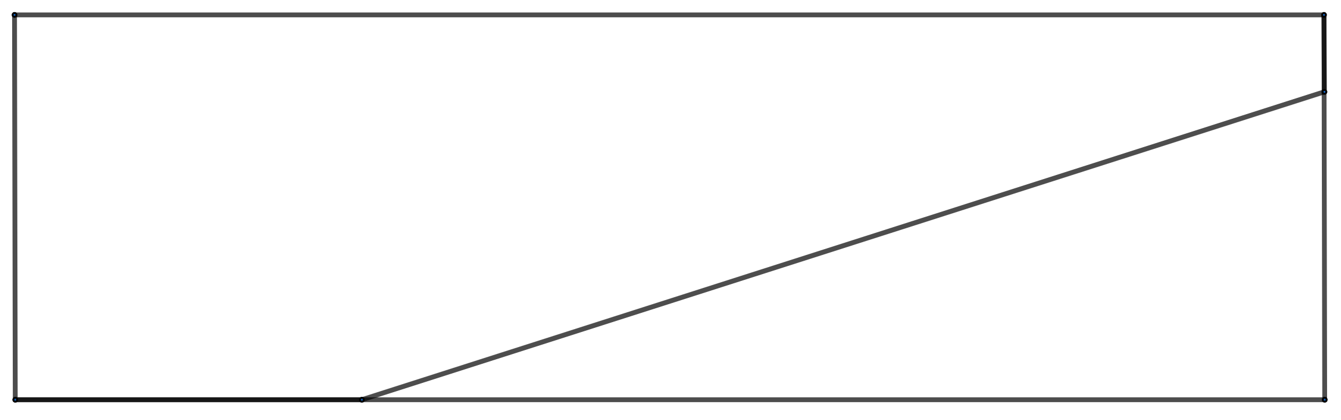

新北市立土城國中108學年度第一學期 第二次段考 八年級 數學科A卷試題

八年 班 座號： 姓名： 得分：

一、選擇填充題：共90分
(每題5分，若答案有根號，請化簡到最簡根式，否則不予計分，請依題號作答)
1. | 2. | 3. | 4. | 5. | 6.
7. | 8. | 9. | 10. | 11. | 12.
13. | 14. | 15. | 16. | 17. | 18.
二、計算題 (皆需給予計算過程，否則不予計分)：共 10分
1. 坐標平面上有$A\left(9,7\right)$、$B\left(9,-1\right)$、$C(-6,-1)$三點，求：  (1) $\overline{AB}=$？(1%)  (2) $\overline{BC}=$？(1%)  (3) $\overline{AC}=$？(3%) | 2. 如圖，在一塊長方形土地中，農夫想要用一條繩子圍出一塊三角形菜園(繩子要繞三角形一周，並打結處長度不計)，他希望菜園面積剛好是原土地的$\frac{1}{4}$倍，菜園的兩股須為正整數，且菜園的兩股不能跟原土地的長寬一樣，原土地的長寬分別為24公尺、9公尺，求：  (1)菜園面積為何？(2%)  (2)需要多長的繩子？(3%)

新北市立土城國中108學年度第一學期 第二次段考 八年級 數學科A卷試題

一、選擇填充題：共90分
(每題5分，若答案有根號，請化簡到最簡根式，否則不予計分，請依題號作答)
1. | 2. | 3. | 4. | 5. | 6.
B | D | B | C | D | A
7. | 8. | 9. | 10. | 11. | 12.
B | C | D | A | $$-12$$ | $$\sqrt{14}-\sqrt{10}$$
13. | 14. | 15. | 16. | 17. | 18.
$$4x(2x+7)$$ | $${(x-8)}^{2}$$ | $$-2{(2x-1)}^{2}$$ | $$-20$$ | $$\frac{50}{3}$$ | $$\frac{345}{4}$$
二、計算題 (皆需給予計算過程，否則不予計分)：共 10分
1. 坐標平面上有$A\left(9,7\right)$、$B\left(9,-1\right)$、$C(-6,-1)$三點，求：  (1) $\overline{AB}=$？(1%)  (2) $\overline{BC}=$？(1%)  (3) $\overline{AC}=$？(3%)  Sol：  (1) 7-(-1)=8  (2) 9-(-6)=15  (3) $\sqrt{8^{2}+{15}^{2}}=17$ | 2. 如圖，在一塊長方形土地中，農夫想要用一條繩子圍出一塊三角形菜園(繩子要繞三角形一周，並打結處長度不計)，他希望菜園面積剛好是原土地的$\frac{1}{4}$倍，菜園的兩股須為正整數，且菜園的兩股不能跟原土地的長寬一樣，原土地的長寬分別為24公尺、9公尺，求：  (1)菜園面積為何？(2%)  (2)需要多長的繩子？(3%)  Sol：  - $24×9×\frac{1}{4}=54$ 平方公尺  - 三角形的兩股可能為$1×108$、$2×54$、$3×36$、$4×27$、$6×18$、$9×12$，但符合題目敘述的只有$6×18$  故三角形的周長為  $$6+18+\sqrt{6^{2}+{18}^{2}}$$  $=24+6\sqrt{10}$ 公尺

